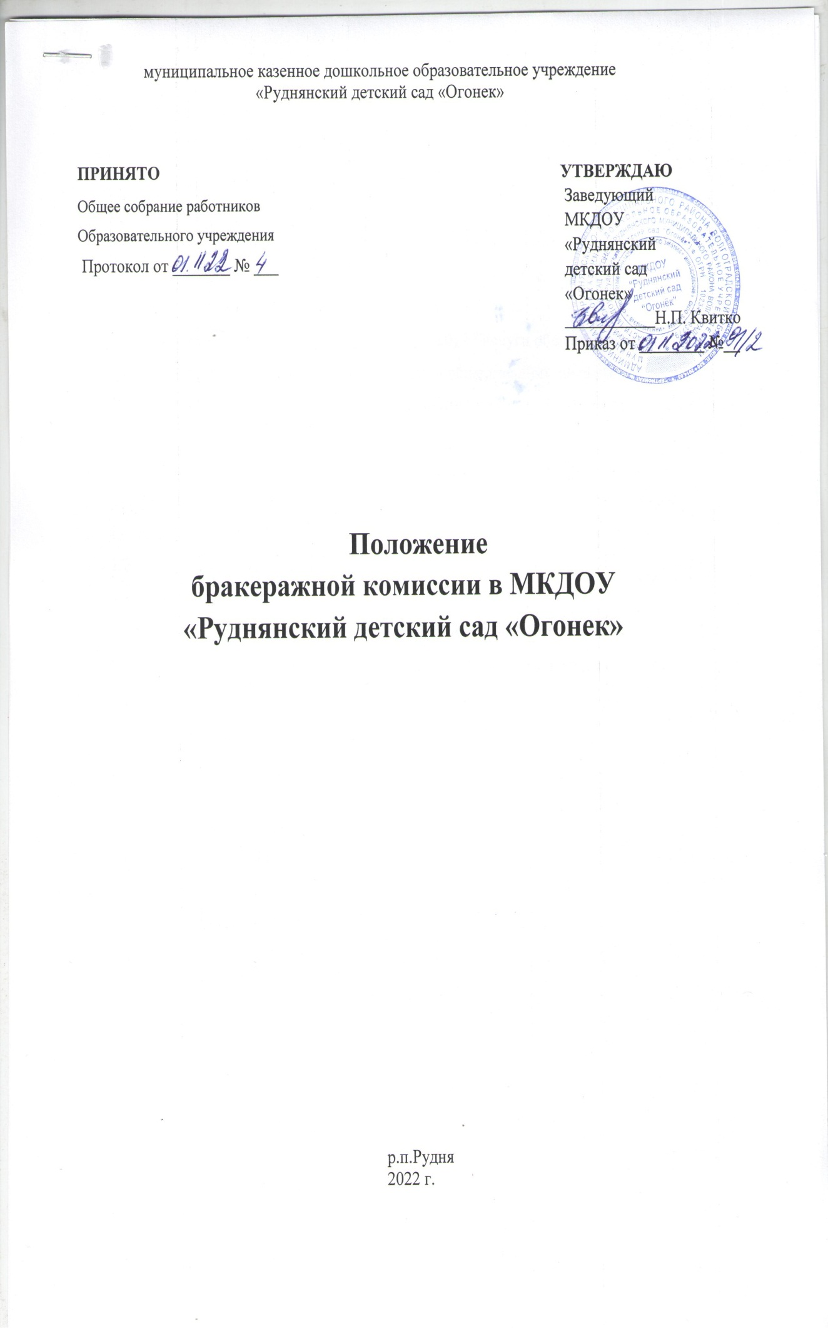
2

1. Общие положения

1.1. Настоящие Положение о бракеражной комиссии (далее Положение) в МКДОУ «Руднянский детский сад «Огонек» Руднянского муниципального района Волгоградской области (далее ДОУ) разработано в соответствии с:
-Постановлением Главного государственного санитарного врача РФ от 27.10.2020 N 32 СанПиН 2.3/2.4.3590-20 "Санитарно-эпидемиологические требования к организации общественного питания населения";
- Межгосударственный стандарт ГОСТ 31986-2012 "Услуги общественного питания. Метод органолептической оценки качества продукции общественного питания"
(введен в действие приказом Федерального агентства по техническому регулированию и метрологии от 27 июня 2013 г. N 196-ст).
1.1.1.Положение разработано с учетом Договора на оказание услуг по организации питания для МКДОУ «Руднянский детский сад «Огонек» Руднянского муниципального района Волгоградской области.
1.2.Бракеражная комиссия постоянно действующий орган, регулирующий вопросы приготовления блюд.
1.3.Настоящее Положение вступает в действие с момента его утверждения и действует до принятия нового. Изменения в настоящее Положение могут вноситься в виде изменений и дополнений в настоящее Положение.
2.Состав бракеражной комиссии

2.1.Состав комиссии утверждается приказом заведующего ДОУ.

2.2.Общее количество членов бракеражной комиссии не менее 3-х человек. 3. Функции бракеражной комиссии
3.1. Контроль соответствия рационов питания установленным требованиям проводится по показателям: пищевая ценность кулинарной продукции: энергетическая ценность (калорийность), содержание белков, жиров, углеводов, витаминов, макро - и микроэлементов; фактическое потребление пищевых веществ и соответствие установленным нормам; фактическое потребление пищевых продуктов на основе рационов питания; нормы вложения пищевых продуктов при производстве кулинарной продукции; масса (объем) порции готовых блюд и соответствие выхода кулинарной продукции.
3.2. Контролю подлежат нормативные документы на основании которых производится кулинарная продукция и требованиям которых блюда должны соответствовать: это технико-технологическая карта (ТТК) и технологическая карта (ТК). Нормативные документы
3

должны быть разработаны в соответствии с установленными требованиями. ТТК и ТК необходимы для контроля норм вложения пищевых продуктов в соответствии с рецептурой. Нормы выхода готовых блюд даются с учетом потерь при их приготовлении.
3.3. Критерии качества готовой кулинарной продукции при раздаче включают температуру блюд: для первых блюд – не ниже +75 градусов, вторых - блюд не ниже +65 градусов.
4. Работа бракеражной комиссии

4.1.Ежедневно, согласно графику, один из членов бракеражной комиссии ДОУ, перед каждым приемом пищи проводит бракераж пищи с участием представителя организации (с которой заключен договр) с регистрацией результата бракеража в Журнале бракеража готовой кулинарной продукции».
4.2.Предварительно члены бракеражной комиссии должны ознакомиться с меню-требованием: в нем должны быть проставлены дата, количество детей, суточная проба, полное наименование блюда, выход порций, количество наименований, выданных продуктов. Меню должно быть согласовано заведующим.
4.3.Органолептическую оценку начинают с внешнего осмотра образцов пищи. Осмотр определяют внешний вид пищи, ее цвет.
4.4.Бракеражная проба берется из общего котла, предварительно перемешав тщательно пищу в котле.
4.5.Бракераж начинают с блюд, имеющих слабовыраженный запах и вкус (супы и т.д.), а затем дегустируют те блюда, вкус и запах которых выражены отчетливее, сладкие блюда дегустируются в последнюю очередь.
4.6.Органолептическая оценка дается на каждое блюдо отдельно (температура, внешний вид, запах, вкус; готовность и доброкачественность).
4.7.Оценка качества блюд и кулинарных изделий заносится в журнал бракеража готовой продукции и оформляется подписями одного из членов бракеражной комиссии ДОУ. 4.8.Оценка кулинарных изделий ставится в соответствии с Приложением №1, Приложением №2, Приложением №3
5. Делопроизводство бракеражной комиссии

5.1. Результаты проверки выхода блюд, их качества отражаются в бракеражном журнале готовой продукции.
5.2. В случае выявления каких-либо нарушений, замечаний бракеражная комиссия вправе приостановить выдачу готовой пищи на группы до принятия необходимых мер по устранению замечаний.
5.3. 3амечания и нарушения, установленные комиссией в организации питания детей, заносятся в бракеражный журнал готовой продукции.
4

Приложение 1 к Положению о бракеражной комиссии МКДОУ «Руднянский детский сад «Огонек» Руднянского муниципального района Волгоградской области

Инструкция
по проведению органолептической оценки качества продукции общественного питания массового изготовления

1. Общие положения

- Органолептический анализ следует проводить непосредственно на пищеблоке.

-Условия и место проведения определяет руководство ДОУ.

-Органолептическую оценку качества продукции общественного питания проводят сотрудники ДОУ.

-Сотрудники, участвующие в органолептической оценке, не должны иметь ограничений по медицинским показаниям (хронические заболевания и аллергия), владеть навыками оценки продукции и знать критерии качества.

-Для проведения органолептического анализа используют столовую посуду, столовые приборы и кухонный инвентарь.

-Каждый участник оценки должен быть обеспечен нейтрализующими продуктами, восстанавливающими вкусовую и обонятельную чувствительность: белый пшеничный хлеб или сухое пресное печенье, молотый кофе, негазированная питьевая вода (pH-нейтральная, без вкуса и запаха, предпочтительно с известной жесткостью) и/или другими продуктами.

- Метод органолептической оценки предназначен для объективного контроля качества продукции общественного питания массового изготовления и заключается в прямой рейтинговой оценке качества образцов продукции в целом и/или некоторых ключевых органолептических характеристик образцов продукции. Для каждой оцениваемой характеристики устанавливаются сенсорные спецификации.

- Органолептический анализ продукции общественного питания массового изготовления включает в себя рейтинговую оценку внешнего вида, текстуры (консистенции), запаха и вкуса с использованием балльной шкалы: 5 баллов - отличное качество, 4 балла - хорошее качество, 3 балла - удовлетворительное качество и 2 балла - неудовлетворительное качество

2. Требования к процедуре отбора и подготовке образцов

Качество продукции общественного питания по органолептическим показателям определяют для партии сразу после ее изготовления перед реализацией.

Количество тестируемых порций продукции должно соответствовать количеству сотрудников, участвующих в ее оценке.

При органолептической оценке большого ассортимента образцов продукции необходимо учитывать, что в первую очередь пробуют блюда (изделия), обладающие слабовыраженными органолептическими характеристиками (например, крупяные супы), далее оценивают продукцию с более интенсивными свойствами, а сладкие блюда оценивают последними.
5

Оценка каждого образца осуществляется с сохранением порядка представления без возврата к ранее опробованным образцам.

При органолептической оценке температура продукции общественного питания должна соответствовать температуре блюда (изделия) при их реализации. Температура образца продукции и воды для полоскания рта, по возможности, должна быть одинаковой.

После оценки каждого образца сотрудники должны снимать оставшееся послевкусие, ополаскивая рот водой и/или используя другие нейтрализующие средства.

Результаты оценки каждого образца продукции оформляют в порядке, установленном на предприятии.

3. Процедура оценки

Рейтинговая оценка качества продукции общественного питания может проводиться как в целом (общий уровень качества), так и по характеристикам (например, внешний вид, запах или вкус) и/или отдельным ключевым характеристикам (например, цвет, вид на разрезе или вкус).

Количество и набор органолептических характеристик для продукции каждого вида определяет бракеражная комисссия в зависимости от целей контроля качества.

Для отдельных групп блюд количество оцениваемых показателей может быть снижено (прозрачные супы) или увеличено (мучные кондитерские и булочные изделия). Например:

- для булочных изделий может проводиться оценка по следующим характеристикам: внешний вид, текстура (консистенция), запах и вкус;

- для полуфабрикатов - по внешнему виду, текстуре (консистенции) и запаху.

При оценке внешнего вида обращают внимание на его конкретные свойства, такие как цвет (основной тон и его оттенки, интенсивность и однородность), форма и ее сохранность в готовом блюде (изделии), состояние поверхности, вид на разрезе (изломе), правильность оформления блюда и др.

Оценка текстуры (консистенции) проводится:

-визуально (например, вязкость жидкости при переливании, густота соуса при размешивании ложкой);

-визуально и тактильно - прикосновением к продукту (изделию) столовым прибором (ножом, вилкой) и/или поварской иглой, а также приложением усилий - нажатием, надавливанием, прокалыванием, разрезанием (рыбные, мясные изделия), размазыванием (икра, фарш); - тактильно в полости рта и в процессе пережевывания.

Оценку запаха определяют при задержке дыхания. В ходе анализа устанавливают типичность запаха для блюда (изделия, полуфабриката) данного вида, оценивают качество отдельных характеристик запаха, если это предусмотрено, а также определяют наличие посторонних запахов. Для оценки блюд (изделий) с плотной текстурой (консистенцией), например, из мяса или рыбы, применяют "пробу иглой" или "пробу на нож", для чего кухонный нож вводят глубоко в толщу изделия или центр блюда, а после извлечения быстро оценивают запах.
6

Оценку вкуса проводят следующим образом: тестируемую порцию продукции помещают в ротовую полость, тщательно пережевывают и устанавливают типичность вкуса для блюда (изделия) данного вида, анализируют качество отдельных характеристик вкуса, если это предусмотрено, а также определяют наличие посторонних привкусов.

Приложение 2 к Положению о бракеражной комиссии МКДОУ «Руднянский детский сад «Огонек» Руднянского муниципального района Волгоградской области
Особенности проведения органолептической оценки качества отдельных видов продукции общественного питания массового изготовления

А.1 Органолептическая оценка супов
Основными показателями качества прозрачных супов являются прозрачность, концентрированный вкус, обусловленный наличием экстрактивных веществ (для мясных и рыбных бульонов) и запах. При органолептическом анализе прозрачных супов прежде всего обращают внимание на внешний вид бульона, его цвет, отсутствие взвешенных частиц, блесток жира. Все гарниры к супам пробуют отдельно, а те, которые при подаче заливают бульонам, еще и вместе с ним.
При оценке качества супов-пюре содержимое емкости (кастрюли) тщательно перемешивают черпаком и отбирают пробу супа. Затем, выливая ее струйкой, оценивают текстуру (консистенцию): густоту, вязкость, однородность, а также наличие плотных частиц и цвет. После этого анализируют запах и пробуют суп. Гарнир к супам-пюре, который по рецептуре не протирается, пробуют отдельно.
Для отбора пробы заправочных супов (щи, борщи, рассольники, солянки и др.) содержимое ёмкости (кастрюли) осторожно, но тщательно перемешивают и отливают в тарелку. В начале ложкой отделяют жидкую часть и пробуют. Затем разбирают плотную часть и сравнивают ее состав с рецептурой (пример, наличие лука, петрушки и т.д.). Каждую составную часть исследуют отдельно, отмечая соотношение жидкой и плотной частей, консистенцию продуктов, форму нарезки, вкус. Наконец, пробуют блюдо в целом.

А.2 Органолептическая оценка блюд из отварных и жареных овощей.

При проверки качества изделий и блюд из отварных из жареных овощей вначале оценивают внешний вид: правильность формы нарезки, а затем текстуру (косистенцию), запах и вкус.

А.3 Органолептическая оценка блюд из тушеных и запеченных овощей.

При оценки качества изделий и блюд из тешеных и запеченных овощей отдельно тестируют овощи и соус, а затем пробуют блюдо в целом.

А.4 Органолептическая оценка блюд из крупы и макаронных изделий.

При оценке качества блюд из крупы и макаронных изделий их тонким слоем распределяют по дну тарелки и устанавливают отсутствие посторонних включений, наличие комков. У макаронных изделий обращают внимание на их текстуру (консистенцию): развареность и слипаемость.

А.5 Органолептическая оценка блюд из рыбы

При оценки блюд из рыбы проверяют правильность разделки и соблюдение рецептуры; правильность подготовки полуфабрикатов (нарезка, панировка); текстуру (консистенцию); запахи вкус изделий.

А.6 Органолептическая оценка блюд из мяса и птицы

У мясных блюд вначале оценивают внешний вид блюда в целом и отдельно мясного изделия: правильность формы нарезки, состояние поверхности, панировки. Затем прверяют степень готовности изделий проколом поварской иглой согласно текстуре (консистенции) и цвету на разрезе. После этого оценивают запах и вкус блюда. Для мясных соусных блюд отдельно оценивают все его составные части (основное изделие, соус, гарнир), а затем пробуют блюдо в целом.

А.7 Органолептическая оценка соусов

При органолептической оценке соусов определяют их консистенцию, переливая тонкой струйкой и пробуя на вкус. Затем оценивают цвет, состав (лук, огурцы, корнеплоды и т.д.) правильность формы нарезки, текстуру (консистенцию) наполнителей, а также запах и вкус.

А.8 Органолептическая оценка холодных блюд, салатов и закусок.

При оценке холодных блюд, салатов и закусок особое внимание обращают на внешний вид блюда: правильность форму нарезки основных продуктов, их текстуру (консистенцию).

А.9 Органолептическая оценка сладких блюд.

При оценке сладких горячих блюд вначале исследуют внешний вид: характер поверхности, цвет и состояние корочки; массу на разрезе (изломе): пропеченность, отсутствие закала. Затем оценивают запах и вкус.

А.10 Органолептическая оценка мучных и булочных изделий.

При оценке мучных и мучных кулинарных изделий исследуют их внешний вид (характер поверхности теста, цвет и состояние корочки у блинов, оладьев, пирожков и др., форму изделия), обращают внимание на соотношение фарша и теста, количество фарша (его сочность, степень готовности, состав), а затем оценивают запах и вкус. Характеризуя внешний вид мучных кондитерских и булочных изделий, обращают внимание на состояние поверхности, ее отделку, цвет и состояние корочки, отсутствие отслоения корочки от мякиша, толщину и форму изделий. Затем оценивают состояние мякиша: пропеченность отсутствие признаков непромеса, характер пористости, эластичность, свежесть, отсутствие закала.
3,0
15

С Положением о бракеражной комиссии МКДОУ «Руднянский детский сад «Огонек» ознакомлен:

№п/п ФИО должность дата подпись
16

